Załącznik nr 1
do Specyfikacji Warunków Zamówienia
nr TP-2/25

Załącznik nr 1
do umowy nr TP-2/25

SZCZEGÓŁOWY OPIS PRZEDMIOTU ZAMÓWIENIA

  - DANE TECHNICZNE:
- dźwig osobowy (szpitalny), bez maszynowni, przystosowany do przewozu łóżek szpitalnych;
- udźwig - 1600 kg;
- ilość przystanków – 4;
- ilość dojść – 5;
- kabina przelotowa na parterze;
- napęd elektryczny, wciągarka bezreduktorowa (produkowana w Unii Europejskiej) sterowana falownikiem;
- środek trakcyjny – liny stalowe (nie dopuszcza się stosowania pasów lub lin
w otulinie);

  - DRZWI:
  - kabinowe 2 szt., automatyczne, centralne, dwupanelowe o świetle przejścia jak w istniejącym dźwigu, wykonane ze stali nierdzewnej szlifowanej (AISI304), próg standardowy aluminiowy (dla ruchu pieszego i lekkich wózków);
  - szybowe 5 szt. automatyczne, centralne, dwupanelowe o świetle przejścia jak w istniejącym dźwigu. Wykonane ze stali nierdzewnej szlifowanej (AISI304). Napędy drzwi - wyhamowanie przed domykiem, regulowana siła domknięcia;
  - odporność drzwi szybowych – EI 30;
  - ze względu na stan istniejącego szybu windowego niezbędny jest montaż konstrukcji stalowej do mocowania drzwi przystankowych (profile stalowe) – KONIECZNA WIZJA LOKALNA.

  - KABINA NOWEGO DŹWIGU:
- do wysokości poręczy wykonana zostanie osłona z płyt materiału Acrovyn lub podobnego materiału (kolor do uzgodnienia z ZAMAWIAJĄCYM);
- powyżej poręczy stal powlekana (plastyfikowana, plastikowana itp.) lub podobna, odporna na uszkodzenia, „palcowanie” i środki dezynfekcyjne. Pod tym pojęciem rozumie się materiał na bazie blach stalowych powlekanych metodą natryskową powłokami z tworzyw poprawiających jego plastyczność
i ułatwiających obróbkę, a jednocześnie podnoszących odporność na uszkodzenia, mycie i dezynfekcję;
- lustro na ścianie bocznej (pełna szerokość, częściowa wysokość, tj. od poręczy do sufitu);
- poręcz (1 szt. na ścianie bocznej) – bezpieczna, okrągła, zakończona łukiem;
- w kabinie dwa panele dyspozycji przy każdych drzwiach z wyświetlaczami, wykonane ze stali nierdzewnej szlifowanej „satyna” odporne na „palcowanie”
i przeznaczone do trwałego użytku, o szerokości zbliżonej do istniejących
w pozostałych dźwigach (25cm +/- 5 cm)
- sufit podwieszany z oświetleniem LED – motyw nieba, nawiązujący do wzoru zastosowanego w pozostałych dźwigach w budynku nr 8 (zdjęcie nr 1), inne wzory do uzgodnienia z Zamawiającym);
- oświetlenie awaryjne – 3h;
- wykładzina podłogowa PCV w kolorystyce szaro-beżowej, odporna na nacisk
i środki dezynfekcyjne. Wykończenie cokołem;
- wyświetlacze kabinowe z możliwością wprowadzenia obok cyfry
z piętrem i znacznika kierunku jazdy opisu przystanków – edytowalna linia (minimum 14 znaków w jednym wyświetleniu);
- opisy na przyciskach wewnętrznych i zewnętrznych pismem Braille’a;
- informacja głosowa z opisem przystanku;
- gong z regulacją natężenia dźwięku;
- dźwiękowa i świetlna sygnalizacja przeciążenia kabiny;
- pętla indukcyjna dla osób niedosłyszących;
- przyciski w kasetach wezwań i na przystankach o wysokości min. 40mm;
- przycisk po naciśnięciu powinien pozostać podświetlony potwierdzając przyjęcie dyspozycji;
- przyciski funkcyjne na panelach sterowania: otwarcie drzwi, zamknięcie drzwi, alarm, kasowanie;

  - POZOSTAŁE ELEMENTY WINDY I STEROWANIA
- listwa świetlna w drzwiach kabinowych podświetlana (podczas otwierania drzwi – kolor zielony, podczas zamykania drzwi – kolor czerwony), przykładowa listwa na dołączonym zdjęciu.
- na zewnątrz na poziomie parteru po jednej kasecie dyspozycji na każdą stronę, na pozostałych kondygnacjach po jednej kasecie dyspozycji;
- łączność alarmowa poprzez technologię GSM 2G/3G (karta SIM) oraz łącze analogowe (komunikator dwusystemowy (analog+GSM) albo dwa komunikatory z możliwością wyboru przez serwis technologii łączności). Punkt wpięcia do sieci telefonii analogowej szpitala w szafie sterowniczej;
- winda ma być wyposażona w dodatkowe 4 pary przewodów komunikacyjnych (8 żył) w taśmie na potrzeby przyszłych zastosowań;
- winda ma być wyposażona w kontrolę dostępu (czytnik zamontowany
w jednej kabinowej kasecie wezwań, od strony zachodniej) zintegrowaną
z istniejącym systemem kontroli dostępu w budynku szpitala tj. ICT Protege GX lub Roger RACS4, czytnik systemu kart Mifare 13,56MHz). Miejsce zamontowania czytnika w kasecie ma być oznaczone piktogramem, czytnik zamontowany wewnątrz kasety (nie może wystawać lub być zamontowanym na powierzchni kasety). Użycie karty ma odblokować przycisk „-1” na okres 10 sekund. Punkt wpięcia do LAN szpitala w szafie sterowniczej;
- możliwość zablokowania drzwi windy w pozycji otwartej na zaprogramowany czas w zakresie do 20 minut;
- kaseta wezwań zintegrowana z piętrowskazywaczem, obok drzwi szybowych. Istniejące piętrowskazywacze (nad drzwiami) do likwidacji przez WYKONAWCĘ. Istniejące kasety wywołań o wymiarach: szerokość 14cm, wysokość 28,5cm). Wysokość elementów obsługowych na wysokości
nie wyższej jak w istniejących kasetach wezwań. Wykończenia przestrzeni ścian po zdemontowanych elementach i wymienionych kasetach po stronie WYKONAWCY.
- jazda szpitalna aktywowana kluczem (4 szt. kluczy) w kasetach wezwań (zewnętrznych) oraz obydwu panelach sterowania w kabinie;
- zjazd awaryjny (po zaniku zasilania) do najbliższego przystanku
z automatycznym otwarciem drzwi;
- zjazd pożarowy (integracja z centralką p.poż) na parter z automatycznym otwarciem drzwi (zgodnie ze scenariuszem pożarowym), obecnie zjazd taki jest realizowany (centrala SAP posiada dedykowany moduł sterujący wyjściem NC/NO);
- możliwości wysyłania informacji protokołem Modbus (RS485 lub LAN)
i komunikacja z BMS (status dźwigu), po stronie WYKONAWCY podłączenie, uruchomienie i zaprogramowanie z BMS. Punkt wpięcia do BMS (RS485/LAN) szpitala w szafie sterowniczej;
- sterowanie mikroprocesorowe z możliwością programowania funkcji eksploatacyjnych i specjalnych, np. zjazd automatyczny w określonych godzinach, otwieranie drzwi na dojeździe do przystanku, wyłączenie oświetlenia pustej windy w celu oszczędności energii;
- szafa sterowa zewnętrzna, oddalona o kilka metrów od windy zainstalowana
w miejscu istniejącej, istnieje możliwość wykorzystania istniejącej szafy (wymiary zewnętrzne istniejącej szafy: wysokość 210cm, szerokość 56,5cm, głębokość 30cm), w przypadku wymiany obudowy szafy sterowniczej konieczne jest wywinięcie wykładziny podłogowej (z zachowaniem istniejącej kolorystyki) na nową szafę tak jak w przypadku istniejącej – wykonanie cokołu (zdjęcie nr 3). Wywinięcie należy wykonać w sposób szczelny tj. nie dopuszcza się spawania w narożniku na połączeniu posadzki i szafy/ściany;
- do szafy przed uruchomieniem nowego dźwigu ZAMAWIAJĄCY doprowadzi wymaganą ilość przewodów LAN Cat.6 oddzielnie dla celów łączności telefonicznej, SKD, CCTV i BMS;
- kamera– dźwig wyposażony w kamerę (cyfrowa IP, kolor, z oświetlaczem IR, obiektyw szerokokątny lub rybie oko, w pełni kompatybilna z systemem Novus NMS) oraz niezbędne okablowanie umożliwiające integrację ze szpitalnym systemem monitoringu – system NOVUS NMS. Punkt wpięcia do LAN szpitala w szafie sterowniczej;
- pełny dostęp do sterownika (wszelkie kody do układu sterowań
i automatyki), a także dodatkowego wyposażenia (SKD, kamera) muszą być przekazane ZAMAWIAJĄCEMU;
- wentylacja kabiny automatyczna;

  - WYMAGANIA DODATKOWE:

- dźwig oraz wszelkie elementy i podzespoły muszą być fabrycznie nowe, a ich data produkcji nie może być dalsza niż 12 miesięcy przed datą dostawy;
- oferowany dźwig musi posiadać stosowne certyfikaty i atesty dopuszczające ich użytkowanie zgodnie z polskim prawem oraz prawem Unii Europejskiej,
a także spełniać inne wymagania (normy, parametry) „w sprawie zasadniczych wymagań dla dźwigów i ich elementów bezpieczeństwa”
- wewnątrz kabiny nie będzie wkrętów i śrub lub będą zamaskowane;
- wyklucza się stosowanie w kabinie aluminiowych elementów wykończeniowych (za wyjątkiem progu);
- specyfikacja techniczna oferowanego dźwigu w języku oryginału oraz
w języku polskim – podlega weryfikacji i akceptacji ZAMAWIAJĄCEGO. Akceptacja stanowi warunek przystąpienia do realizacja zadania.
- wymagane jest wystawienie dokumentu resurs na dźwig osobowy po montażu dźwigu a przed jego odbiorem.

  - TERMIN REALIZACJI
Produkcja nowego dźwigu, demontaż istniejącego, montaż nowego urządzenia, próby pomontażowe, certyfikacja i odbiór UDT, oddanie do użytku nowego dźwigu - 20 tygodni od podpisania umowy.

  - GWARANCJA
- nowe urządzenie – min. 36 miesięcy;
- wymienione komponenty – jak dla nowego urządzenia, min. 36 miesięcy

Przy wyborze oferty ZAMAWIAJĄCY będzie się kierował m.in. kryterium nr 2 tj. okresem gwarancji i rękojmi. Ocena w zakresie tego kryterium zostanie dokonana na podstawie wypełnionego formularza ofertowego i złożonej w nim deklaracji WYKONAWCY w sprawie okresu gwarancji i rękojmi.

- SERWIS GWARANCYJNY
- W okresie gwarancji WYKONAWCA zobowiązuje się wykonywać przeglądy techniczne, konserwacje i naprawy bieżące dźwigu w zakresie oraz w sposób zgodny z dostarczoną wraz z dźwigiem dokumentacją techniczno-ruchową, instrukcją konserwacji producenta, a także przepisami i wytycznymi Urzędu Dozoru Technicznego.
- Przeglądy techniczne, o których mowa w ust. 1 wykonywane będą z częstotliwością określoną przez producenta oraz obowiązujące przepisy nie rzadziej niż co 12 miesięcy.
- konserwacja, o której mowa w ust. 1 polega na wykonywaniu przez WYKONAWCĘ okresowych przeglądów i usuwaniu drobnych bieżących usterek eksploatacyjnych dźwigu wraz z czynnościami zapewniającymi utrzymanie łączności między kabiną, a serwisem.
- Wykonawca zobowiązuje się utrzymać w sprawności technicznej zainstalowany dźwig oraz sprawować pogotowie techniczne na zasadzie całodobowego systemu dyżuru we wszystkie dni tygodnia.
- Wszelkie koszty materiałów eksploatacyjnych, wymienianych zgodnie z wytycznymi producenta oraz koszty dojazdów w związku z wykonywaniem serwisu gwarancyjnego w okresie gwarancji ponosi Wykonawca.

Elementy dopuszczone do wykorzystania z istniejącego dźwigu: tylko klocki przeciwwagi (po odnowieniu i osadzeniu w nowej ramie przeciwwagi) – wszystkie pozostałe elementy fabrycznie nowe.

- ZDJĘCIA POGLĄDOWE ORAZ RZUTY PIĘTER

nr rysunku/rzutu | opis | rysunek/rzut
1 | wykończenie sufitu w istniejących windach | 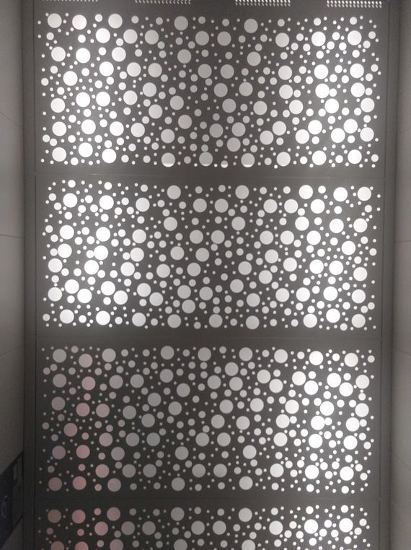
2 | istniejąca szafa sterownicza (2 piętro) | 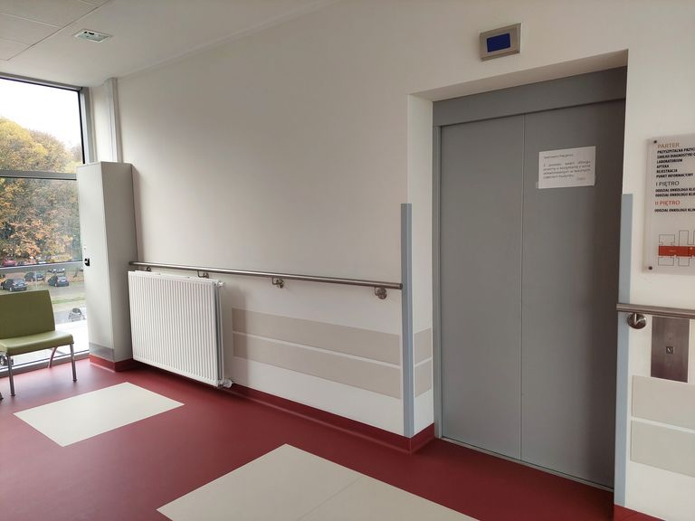
3 | sposób wykończenia wykładziny podłogowej przy szafie sterowniczej | 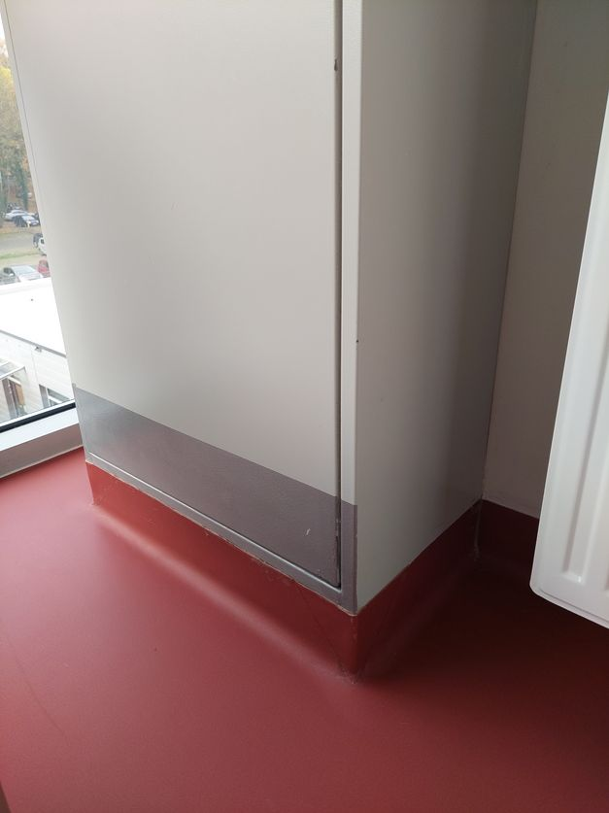
4 | fragment rzutu 2 piętra z lokalizacją windy i zaznaczoną szafą sterowniczą. | 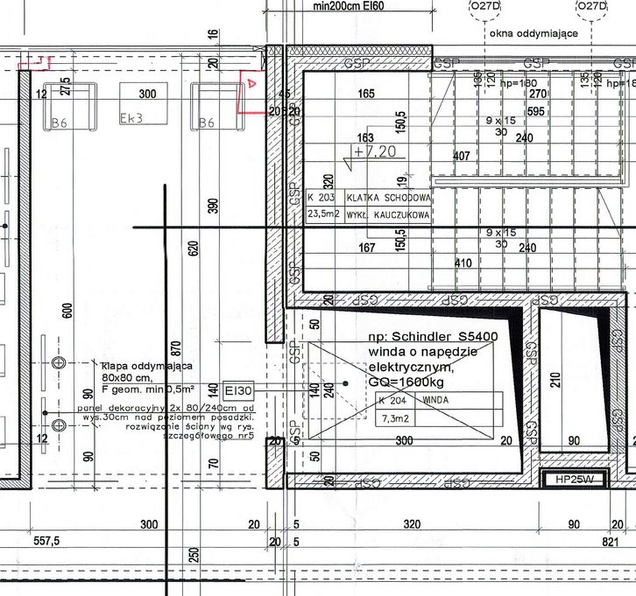
5 | fragment rzutu parteru z lokalizacją windy. | 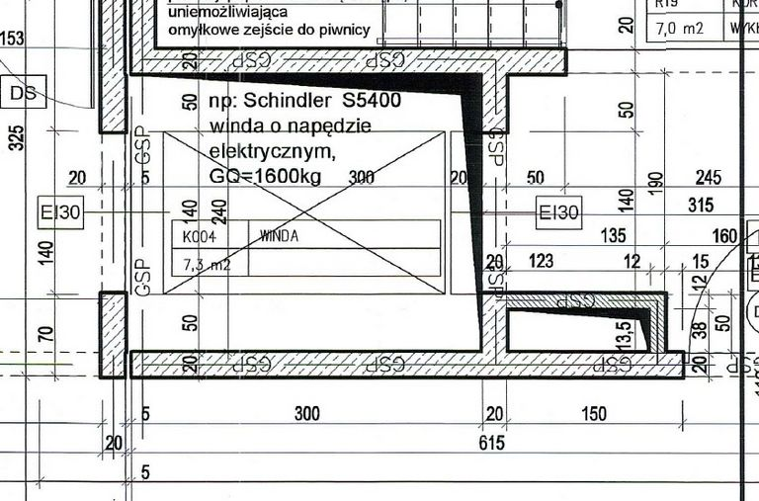

podpisy osób upoważnionych
do składania oświadczeń woli
w imieniu wykonawcy

